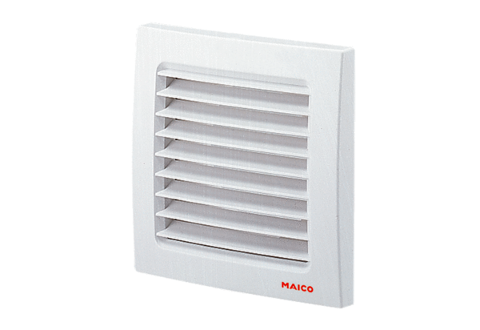Külső rács SG 120Csomagolási egység: 1 darabVálaszték: A
Termékszám: 0059.0951Gyártó: MAICO

